МУНИЦИПАЛЬНОЕ БЮДЖЕТНОЕ ДОШКОЛЬНОЕ ОБРАЗОВАТЕЛЬНОЕ УЧРЕЖДЕНИЕ ДЕТСКИЙ САД КОМБИНИРОВАННОГО ВИДА
№ 5 «ДУБОК» СТАНИЦЫ АРХАНГЕЛЬСКОЙ

Артикуляионная гимнастика для звуков С-З-Ц.

учитель-логопед Кузнецова Е.В.

Комплекс упражнений для звуков [С],[З],[Ц]
«Улыбка» - широко улыбнуться, удерживать улыбку 5 – 7 сек.
«Заборчик» — широко улыбнуться, показать сжатые зубы (верхние зубы стоят ровно на нижних). Удерживать такое положение 5-7 с. 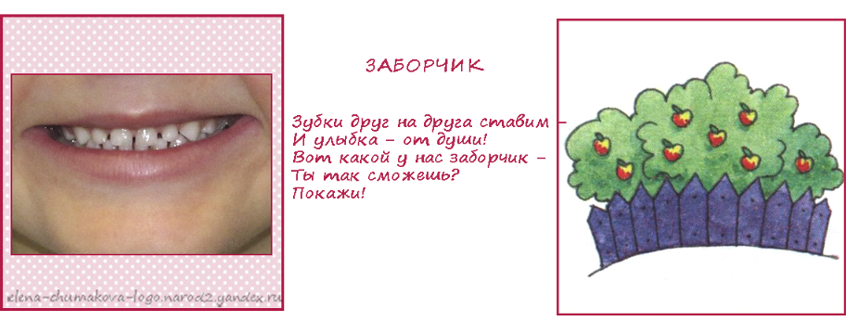
«Трубочка (слоник)» - вытянуть губы вперед трубочкой (зубы сжаты). Удерживать 5-7 с. 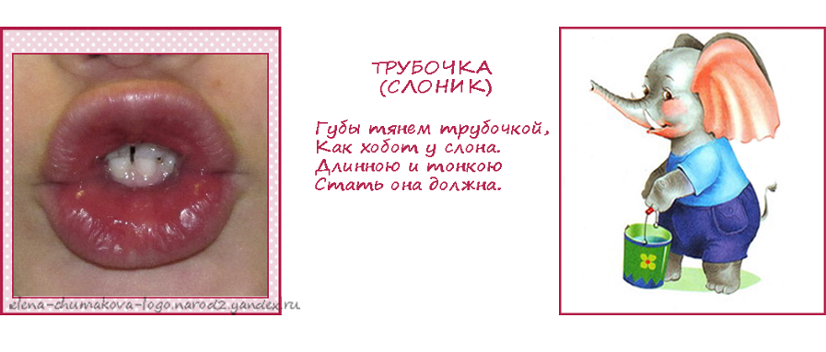
Чередовать «заборчик» и «слоник». Нижняя часть не двигается, двигаются только губы. Повторить 5-6 раз
«Месим тесто»» — широкий плоский кончик языка пошлепатьгубами, произнося «пя-пя-пя». Повторить 3 - 5 раз. 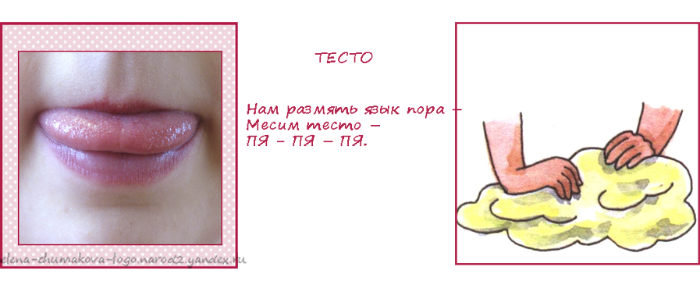
«Блинчик » — рот приоткрыт, широкий плоский кончик языка положить на нижнюю губу. Язык не должен двигаться. Удерживать такое положение 3-10 сек. Повторить 2-3 раза. 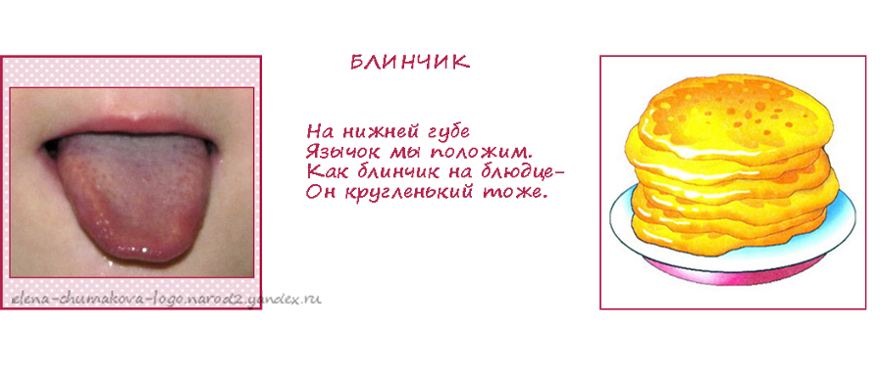
«Задуй свечку!» — сквозь слегка сжатые губы подуть на свечку (можно на вертушку). Щеки не надуваются. Повторить 3-4 раза. Воздух должен проходить свободно (не толчками), но струя воздуха должна быть направленной (мы не просто дышим, мы дуем!).

«Больной пальчик» — положить широкий плоский кончик языка между
губами (т. е. губы слегка придерживают кончик языка – но не зажимают его – иначе воздуху негде проходить) и подуть на палец. Воздух должен идти по языку через маленькую щель между языком и верхней губой. Сделать глубокий вдох и долгий плавный выдох. Щеки не надуваются. Повторить 2-3 раза.
«Горка» — широко открыть рот, улыбнуться, показать зубы. Кончиком
языка упереться в нижние зубы. 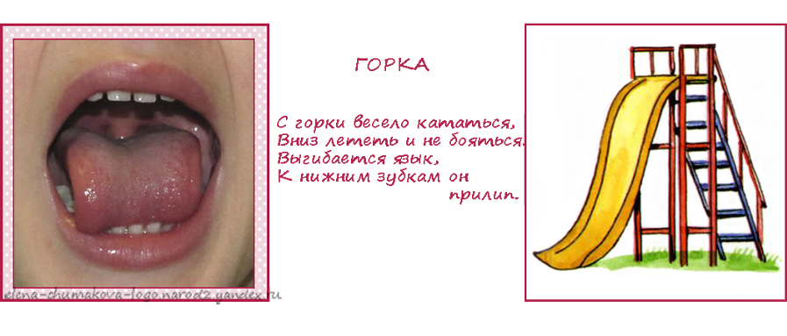
Спинка языка поднимается вверх. Удерживать так 5-10 с. Повторить 2-3 раза.
«Подуть на горку» - делаем «Горку», чуть-чуть прижимаем ее верхними зубами и выдыхаем потихоньку воздух – получится что-то похожее на «с-с-с-с».
«Горка закрывается-открывается» — сделать «горку», а потом, не убирая язык от нижних зубов, сжать зубы (губы — в улыбке, зубы видны), затем открыть рот снова (язык все время упирается в нижние зубы). Повторить движение 5-6 раз.

